# 背景

在互联网浪潮出现之前，企业的数据量普遍不大，特别是核心的业务数据，通常一个单机的数据库就可以保存。那时候的存储并不需要复杂的架构，所有的线上请求 (OLTP, Online Transactional Processing) 和后台分析 (OLAP, Online Analytical Processing) 都跑在同一个数据库实例上。

随着互联网的发展，企业的业务数据量不断增多，单机数据库的容量限制制约了其在海量数据场景下的使用。因此在实际应用中，为了面对各种需求，OLTP、OLAP 在技术上分道扬镳，在很多企业架构中，这两类任务处理由不同团队完成。当物联网大数据应用不断深入，具有海量的传感器数据要求实时更新和查询，对数据库的性能要求也越来越高，此时，新的问题随之出现：

1、OLAP 和 OLTP 系统间通常会有几分钟甚至几小时的时延，OLAP 数据库和 OLTP 数据库之间的一致性无法保证，难以满足对分析的实时性要求很高的业务场景。

2、企业需要维护不同的数据库以便支持两类不同的任务，管理和维护成本高。

因此，能够统一支持事务处理和工作负载分析的数据库成为众多企业的需求。在此背景下，由Gartner提出的HTAP（混合事务/分析处理，Hybrid Transactional/Analytical Processing）成为希望。基于创新的计算存储框架，HTAP数据库能够在一份数据上同时支撑业务系统运行和OLAP场景，避免在传统架构中，在线与离线数据库之间大量的数据交互。此外，HTAP基于分布式架构，支持弹性扩容，可按需扩展吞吐或存储，轻松应对高并发、海量数据场景。

# 概述

HTAP数据库（Hybrid Transaction and Analytical Process，混合事务和分析处理）。2014年Gartner的一份报告中使用混合事务分析处理(HTAP)一词描述新型的应用程序框架，以打破OLTP和OLAP之间的隔阂，既可以应用于事务型数据库场景，亦可以应用于分析型数据库场景。实现实时业务决策。这种架构具有显而易见的优势：不但避免了繁琐且昂贵的ETL操作，而且可以更快地对最新数据进行分析。这种快速分析数据的能力将成为未来企业的核心竞争力之一。

# 特点

此类通用平台方案具备下面优点：

通过数据整合避免信息孤岛，便于共享和统一数据管理。

基于SQL的数据集成平台可提供良好的数据独立性，使应用能专注于业务逻辑，不用关心数据的底层操作细节。

集成数据平台能提供更好的实时性和更全的数据，为业务提供更快更准的分析和决策。

能够避免各种系统之间的胶合，企业总体技术架构简单，不需要复杂的数据导入/导出等，易于管理和维护。

便于人才培养和知识共享，无须为各种专有系统培养开发、运维和管理人才。

# 技术要点

底层数据要么只有一份，要么可快速复制，并且同时满足高并发的实时更新。

要满足海量数据的容量问题，在存储、计算都具有很好的线性扩展能力。

具有很好的优化器，可满足事务类、分析类的语句需求。

具备标准的SQL，并支持诸如二级索引、分区、列式存储、向量化计算等技术。

## 行列存储

行存储（Row-based）：对于传统的关系型数据库，比如甲骨文的OracleDB和MySQL，IBM的DB2、微软的SQL Server等，一般都是采用行存储（Row-based）行。在基于行式存储的数据库中，数据是按照行数据为基础逻辑存储单元进行存储的，一行中的数据在存储介质中以连续存储形式存在。

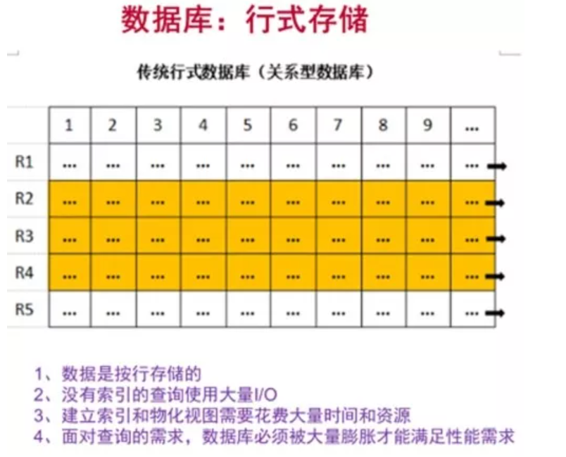

列式存储（Column-based）是相对于行式存储来说的，新兴的Hbase、HP Vertica、EMC Greenplum 等分布式数据库均采用列式存储。在基于列式存储的数据库中，数据是按照列为基础逻辑存储单元进行存储的，一列中的数据在存储介质中以连续存储形式存在。

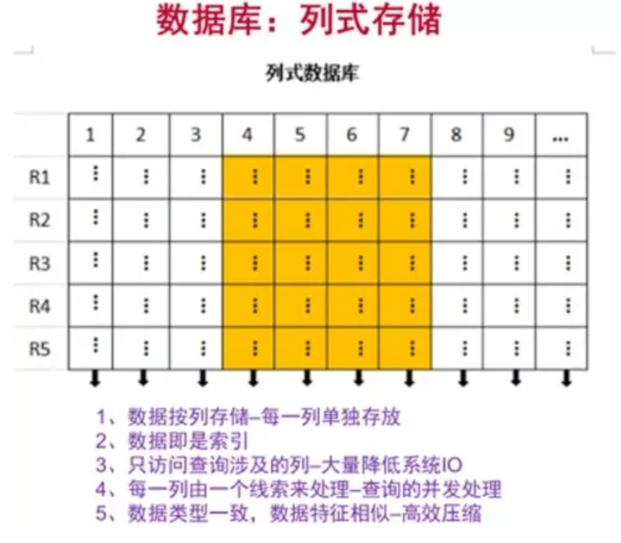

传统的行式数据库，是按照行存储的，维护大量的索引和物化视图无论是在时间（处理）还是空间（存储）面成本都很高。而列式数据库恰恰相反，列式数据库的数据是按照列存储，每一列单独存放，数据即是索引。只访问查询涉及的列，大大降低了系统I/O，每一列由一个线来处理，而且由于数据类型一致，数据特征相似，极大方便压缩。

## MPP

MPP (Massively Parallel Processing)，即大规模并行处理，在数据库非共享集群中，每个节点都有独立的磁盘存储系统和内存系统，业务数据根据数据库模型和应用特点划分到各个节点上，每台数据节点通过专用网络或者商业通用网络互相连接，彼此协同计算，作为整体提供数据库服务。非共享数据库集群有完全的可伸缩性、高可用、高性能、优秀的性价比、资源共享等优势。

简单来说，MPP是将任务并行的分散到多个服务器和节点上，在每个节点上计算完成后，将各自部分的结果汇总在一起得到最终的结果。下面以典型的MPP产品Greenplum架构为例。

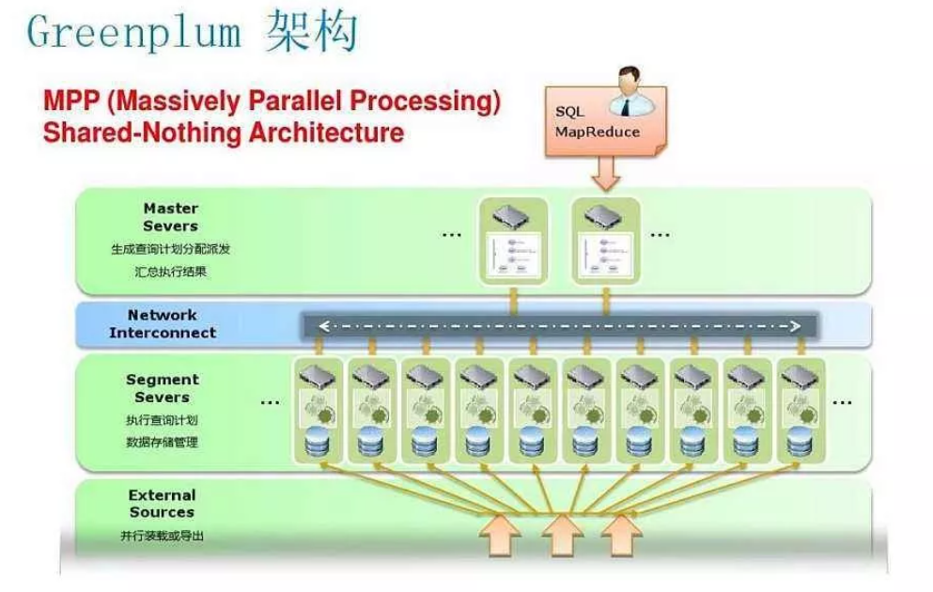

## 资源隔离

OLTP、OLAP类两者对资源的使用特点不同，需要在资源层面做好隔离工作，避免相互影响。常见的通过定义资源队列的方式，指定用户分配队列，起到资源隔离的作用。

# HTAP产品

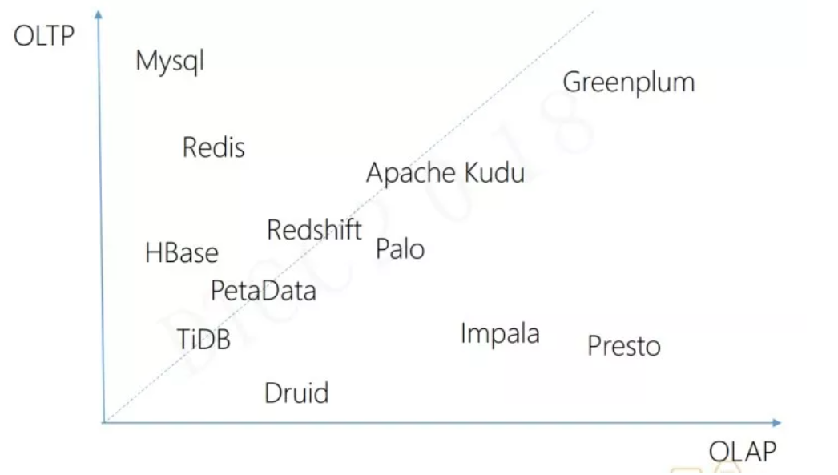

目前，实现HTAP的数据库不多，主要有PingCAP的TiDB、阿里云的 HybridDB for MySQL、百度的 BaikalDB等。